คู่มือการติดตั้งโปรแกรม

ความต้องการของระบบ

CPU | 1GHz ขึ้นไป
RAM | 256MB ขึ้นไป
Free space harddisk | 100MB ขึ้นไป
ความละเอียดของจอภาพ | 800 x 600 pixels ขึ้นไป
Operating system | Window XP ขึ้นไป
Other | Program Matlab 6.5

การติดตั้งโปรแกรม
ลงโปรแกรม matlab 6.5 และทำการ setpath ไปยัง folder ของโปรแกรมตรวจข้อสอบ
หมายเหตุ
- ไฟล์ VFM.dll , VFM.m เป็นไฟล์ที่ทำการติดต่อกับกล้อง webcam
- ไฟล์ mainmenu.m เป็นไฟล์ที่แสดงหน้าเมนูหลักของโปรแกรม
- ไฟล์ pro.m เป็นไฟล์ที่ใช้ในการตรวจคำตอบจากกระดาษคำตอบ
- ไฟล์ add.m เป็นไฟล์ที่ใช้ในการเพิ่มข้อมูล
- ไฟล์ del.m เป็นไฟล์ที่ใช้ในการลบข้อมูล
- ไฟล์ update.m เป็นไฟล์ที่ใช้ในการแก้ไขข้อมูล
- ไฟล์ checkans.m เป็นไฟล์ที่ใช้ในการเช็คคำตอบและแสดงเป็นคะแนน
- ไฟล์ createrandom.m เป็นไฟล์ที่ใช้ในการสุ่มข้อสอบ

คู่มือการใช้โปรแกรม

- ส่วนของหน้าเมนูหลัก

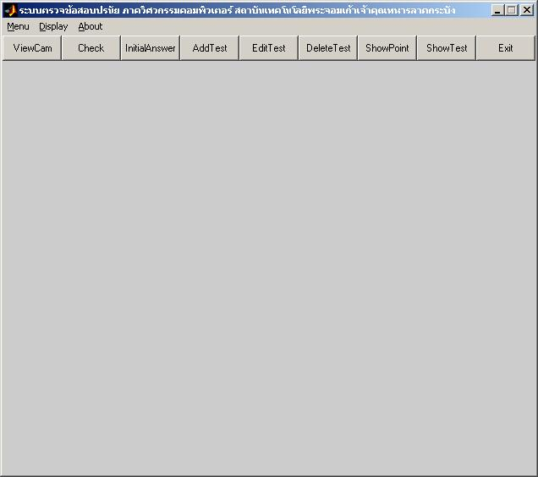

เมื่อเปิดโปรแกรม matlab และทำการเรียกไฟล์ mainmenu.m ทำการรันโปรแกรม จะขึ้นหน้าจอดังรูป ก-1 ขึ้นมาและทำการเลือกการทำงานของโปรแกรม

อธิบายการทำงานของหน้าจอนี้

1.1

  - เมื่อผู้ใช้ทำการคลิก 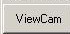 หรือ 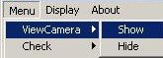 ซึ่งจะทำการแสดงภาพที่จะจับเข้ามาเพื่อทำการตรวจสอบ ดังรูป ก-2 และถ้าคลิก 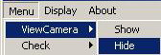 จะทำการซ่อนภาพที่แสดงให้อยู่เบื้องหลังการทำงาน

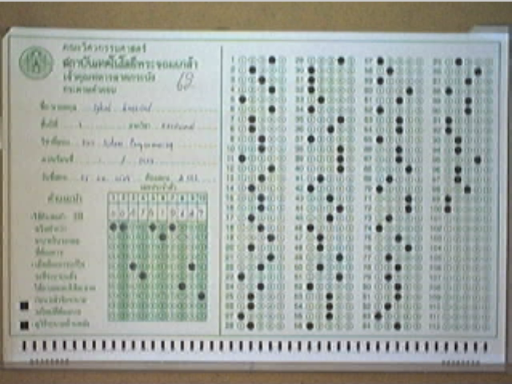

รูป ก-2 แสดงภาพสีของกระดาษคำตอบที่ใช้ดินสอ 4B

  - เมื่อผู้ใช้ทำการคลิก 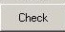 หรือ 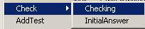 ซึ่งจะทำการตรวจคำตอบจากภาพที่นำเข้ามา และทำการประมวลผลพร้อมทั้งบอกคะแนน

  - เมื่อผู้ใช้ทำการคลิก 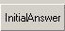 หรือ 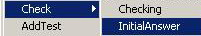 ซึ่งจะทำการกำหนดคำตอบที่เป็นต้นฉบับที่ถูกต้องที่สุดมาเป็น เฉลยคำตอบ

  - เมื่อผู้ใช้ทำการคลิก หรือ 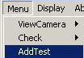 ซึ่งจะทำการเพิ่มข้อมูลได้ดังรูป ก-3

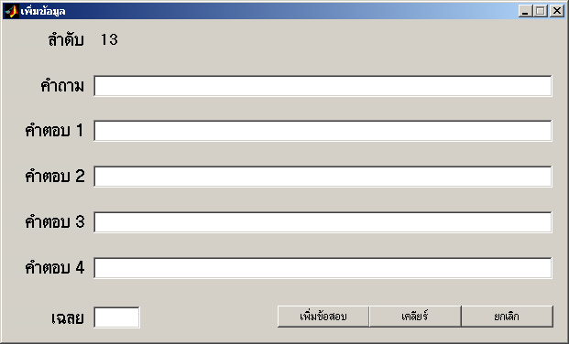

รูป ก-3 แสดงบล็อกให้กรอกข้อมูลเพื่อเพิ่มข้อมูล

- เมื่อผู้ใช้ทำการคลิก 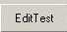 หรือ 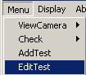 ซึ่งจะทำการแก้ไขข้อมูลได้ ดังรูป ก-4

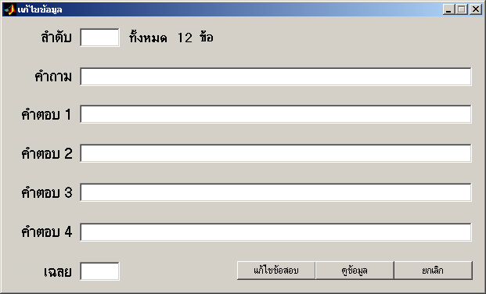

รูป ก-4 แสดงบล็อกให้กรอกข้อมูลเพื่อแก้ไขข้อมูล

- เมื่อผู้ใช้ทำการคลิก 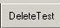 หรือ ซึ่งจะทำการลบข้อมูลได้ ดังรูป ก-5

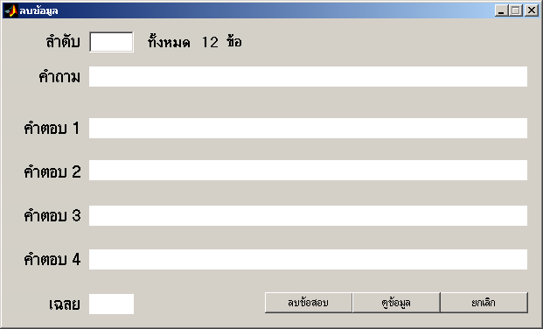
รูป ก-5 แสดงบล็อกให้กรอกข้อมูลเพื่อลบข้อมูล

- เมื่อผู้ใช้ทำการคลิก 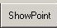 หรือ 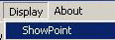 ซึ่งจะทำการแสดงคะแนนที่ได้รับการตรวจคำตอบและทำการบันทึกผลเรียบร้อยแล้ว ดังรูป ก-6

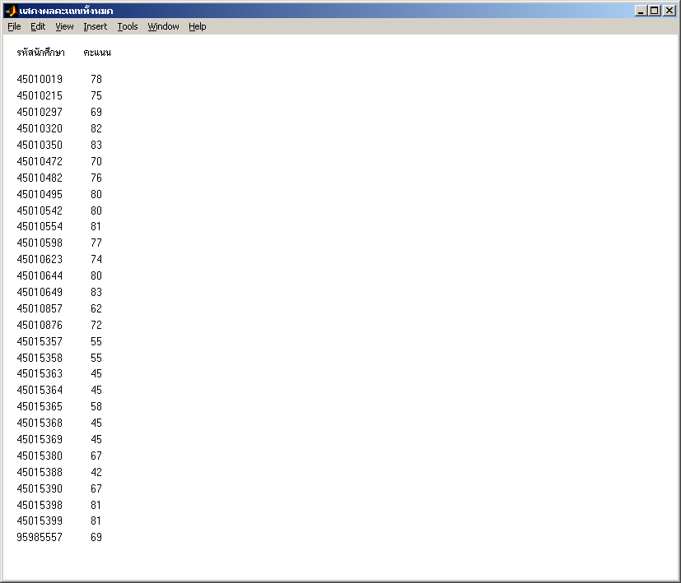

รูป ก-6 แสดงรหัสและคะแนนทั้งหมด

- เมื่อผู้ใช้ทำการคลิก 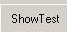 หรือ 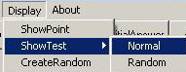 ซึ่งจะแสดงคำถามของข้อสอบออกมาตามปกติ แต่ถ้าคลิก 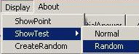 ซึ่งจะเป็นการสุ่มคำถามของข้อสอบออกมาดังรูป ก-7

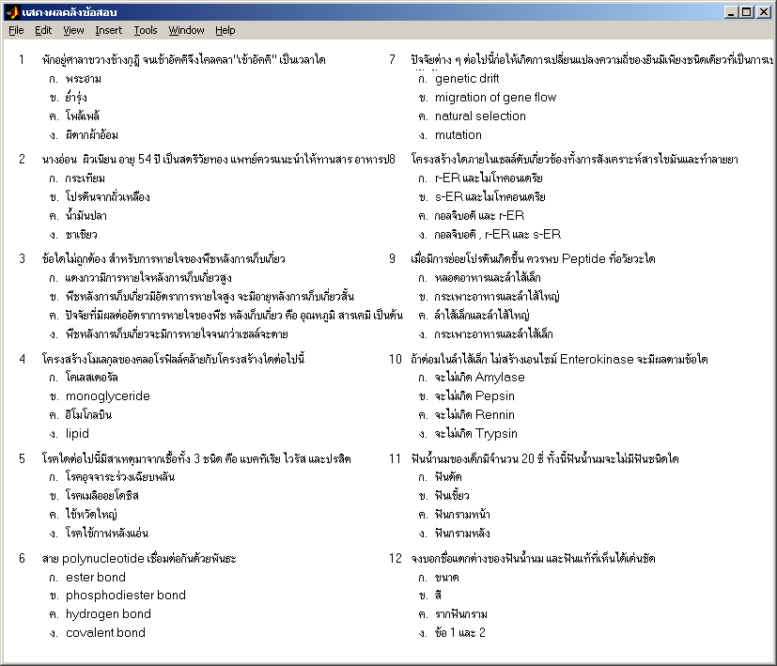

รูป ก-7 แสดงคำถามและตัวเลือก

- เมื่อผู้ใช้ทำการคลิก ซึ่งจะเป็นการแสดงข้อมูลเกี่ยวกับโปรแกรมนี้ดังรูป ก-8

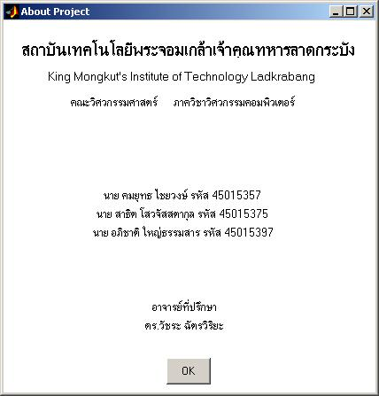

รูป ก-8 แสดงชื่อสถาบัน คณะ ภาควิชา ผู้จัดทำ และอาจารย์ที่ปรึกษา

- เมื่อผู้ใช้ทำการคลิก 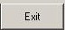 ซึ่งจะเป็นการออกจากโปรแกรม

